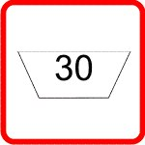 | Знак можно стирать в машине при температуре не выше 30°
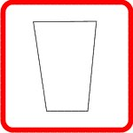 | Знак стирать при температуре не выше 40°С
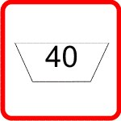 | Знак можно стирать в машине при температуре не выше 40°
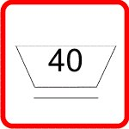 | Знак можно стирать в машине при температуре не выше 40°, бережный режим
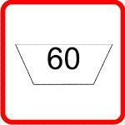 | Знак можно стирать в машине при температуре не выше 60°
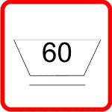 | Знак можно стирать в машине при температуре не выше 60°, бережный режим
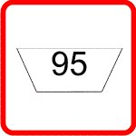 | Символ можно кипятить
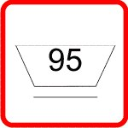 | Символ можно стирать в машине при температуре не выше 95°, бережный режим
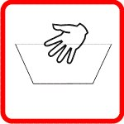 | Знак только ручная стирка при температуре не выше 40°
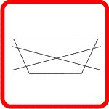 | Символ не стирать
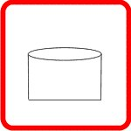

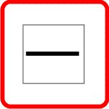 | Не выжимать, горизонтальная сушка влажного изделия
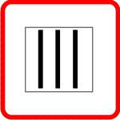 | Не выжимать, влажное изделие сушить на вешалке в вертикальном положениии
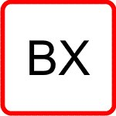 | Изделие содержит вискозу и хлопок
 | Изделие (одежду) не выжимиать
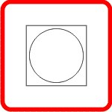 | Выжимать вручную или на машине
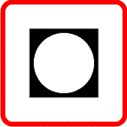 | Выжимать вручную или на машине
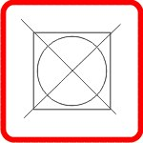 | Машинная сушка не допустима
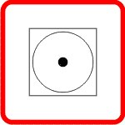 | Машинная (электрическая) сушка с щадящими условиями
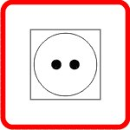 | Машинная (электрическая) сушка с нормальными условиями

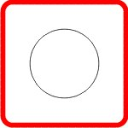 | Только химическая чистка
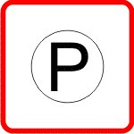 | Химическая чистка только трихлорэтиленом, бензином, пятновыводителем, чистым спиртом, R111 и R113
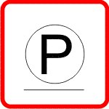 | Химическая чистка теми же средствами, но с ограниченным применением воды и с большей осторожностью
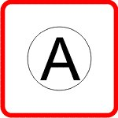 | Химическая чистка, допустимы любые растворители
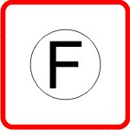 | Химическая чистка только бензином, пятновыводителем, чистым спиртом и R113
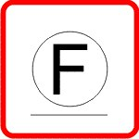 | Химическая чистка теми же средствами, но с ограниченным применением воды и с большей осторожностью
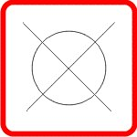 | Химическая чистка недопустима
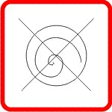 | Осторожно при химической чистке. Изделие устойчиво не ко всем растворителям.
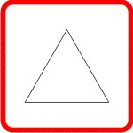 | Разрешена стирка с отбеливателями, содержащими хлор; использовать только холодную воду, следить за полным растворением порошка
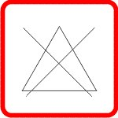 | Одежда не допускает отбеливания, при стирке не использовать хлор.
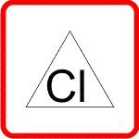 | Можно отбеливать хлорсодержащими средствами
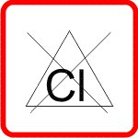 | Нельзя отбеливать хлорсодержащими средствами

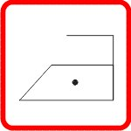 | Гладить при температуре не выше 100°С. Полиакрил, полиамид, ацетат
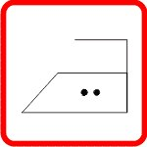 | Гладить при температуре не выше 130°С. Хлопок, вискоза, полиэфир, шелк
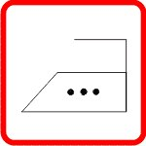 | Гладить при температуре не выше 200°С. Хлопок, лен
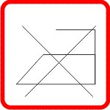 | Не гладить
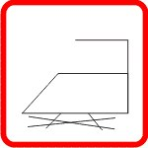 | Не отпаривать!

